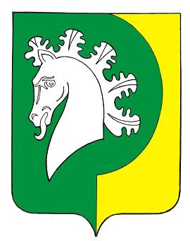

ЧĂВАШ РЕСПУБЛИКИНЧИ  КОМСОМОЛЬСКИ РАЙОНĚ  ШУРУТ ЯЛ ПОСЕЛЕНИН  ДЕПУТАЧĚСЕН ПУХĂВĚ  ЙЫШĂНУ  «19» октябрь 2020ç. № 9/16  Шурут ялĕ |  | ЧУВАШСКАЯ РЕСПУБЛИКА  КОМСОМОЛЬСКИЙ РАЙОН  СОБРАНИЕ ДЕПУТАТОВ  ШЕРАУТСКОГО  СЕЛЬСКОГО ПОСЕЛЕНИЯ  РЕШЕНИЕ  «19» октября 2020г. № 9/16  село Шерауты

О безвозмездном приеме движимого имущества из муниципальной собственности Комсомольского района Чувашской Республики в собственность Шераутского сельского поселения Комсомольского района Чувашской Республики

В соответствии с Федеральным законом от 06 октября 2003 г. № 131-ФЗ «Об общих принципах организации местного самоуправления в Российской Федерации», на основании решения Собрания депутатов Комсомольского района Чувашской Республики от 04.09.2019 года №8/251, Собрание депутатов Шераутского сельского поселения Комсомольского района Чувашской Республики решило:

1.Принять из муниципальной собственности Комсомольского района Чувашской Республики в собственность Шераутского сельского поселения Комсомольского района Чувашской Республики следующее движимое имущество:
контейнеры 1100 л мусорный передвижной в количестве 62 (восемьдесят семь) штук балансовой стоимостью 683 245 (шестьсот восемьдесят три тысячи двести сорок три) рубля 58 копеек.
2. Настоящее решение вступает в силу после его официального опубликования в информационном бюллетене «Вестник Шераутского сельского поселения Комсомольского района».

Председатель Собрания депутатов
Шераутского сельского поселения В.Н. Ложкова

